|  |  |  |  |  |  |
| --- | --- | --- | --- | --- | --- |
| **文件编号** |  | **密级** | 内部 | **页数** | 10 |
| **项目编号** |  | **版次** | V1.0 | **受控编号** | 01 |

|  |  |
| --- | --- |
| 文件名称： | V3.9.0版本测试报告 |
| 单 位： | 珞石（北京）科技有限公司 |
| 日 期： | 2022-12-05 |



目录

1 目的 1

2 主要内容 1

2.1 测试流程 1

2.1.1 测试遵循的流程 1

2.1.2 测试整体流程计划 1

2.2 测试需求 2

2.2.1 需求覆盖的范围 2

2.2.2 需求的测试结果 2

2.3 测试用例 3

2.3.1 测试用例设计 3

2.4 测试问题 3

2.4.1 测试问题的整体状态 3

2.4.2 版本功能状态及问题规避方案 3

2.4.3 版本功能状态及遗留问题规避方案 4

3 测试交付 8

4 测试结论 8

5 发版评审记录 8

# 目的

本文档为Titanite V3.9.0版本的测试结果报告。该测试报告数据作为Titanite V3.9.0版本的发版评审的数据输入，以及版本最终的测试结果记录。

# 主要内容

本测试报告主要内容包括测试流程规范化，测试需求覆盖状态，测试用例执行状态和测试问题的修复等这几方面的状态汇总。

## 测试流程

### 测试遵循的流程

目前软件测试发版遵循以下流程：

1. 测试需求确认
2. 测试用例设计
3. 测试用例评审
4. 测试执行以及问题回归
5. 稳定性测试执行
6. 软件发版测试报告
7. 软件发版评审（产品经理，质量经理，项目经理，技术经理，研发经理，测试经理，客户支持经理，生产经理，开发代表，测试代表以及其他）
8. 软件发版

 关于流程方面需要注意一下几点：

1. 测试流程根据项目的实际情况可以进行裁切，裁切后的方案必须通过质量和产品的审核和批准。
2. 测试流程的所有过程，如果没有发起裁切请求，在执行的过程中必须保障资源和工期，尤其项目排计划的时候要充分考虑。

### 测试整体流程计划

根据本次测试的需求和项目的基本情况，测试的策略和安排如下描述。具体的安排，结果和状态如下表所示：

|  |  |  |  |
| --- | --- | --- | --- |
| **测试分类** | **测试类型** | **测试时间** | **备注** |
| 功能测试 | 3.9.0a_alpha版本至3.9.0c_alpha版本功能测试 | 2022.10.20-2022.11.04 | 基础功能测试设备：xPad2  新增功能测试设备：xPad2，旧示教器 |
|  |  |  |
|  |  |  |  |

## 2.2 测试需求

### 2.2.1 需求覆盖的范围

本次版本测试是基于V3.8.0进行的**范围测试**，包括V3.8.0版本已具备重要功能及V3.9.0版本的新增功能，具体的需求描述不再罗列在这里，可以点击链接地址查看详细的描述。需求范围如下：

|  |  |  |
| --- | --- | --- |
| **编号** | **需求描述** | **发布版本** |
| 1 | **[v3.9.0版本需求：](http://confluence.i.rokae.com/pages/viewpage.action?pageId=65045601)** | V3.9.0 |
|  |  |  |

### 2.2.2 需求的测试结果

1. **需求总体状态**

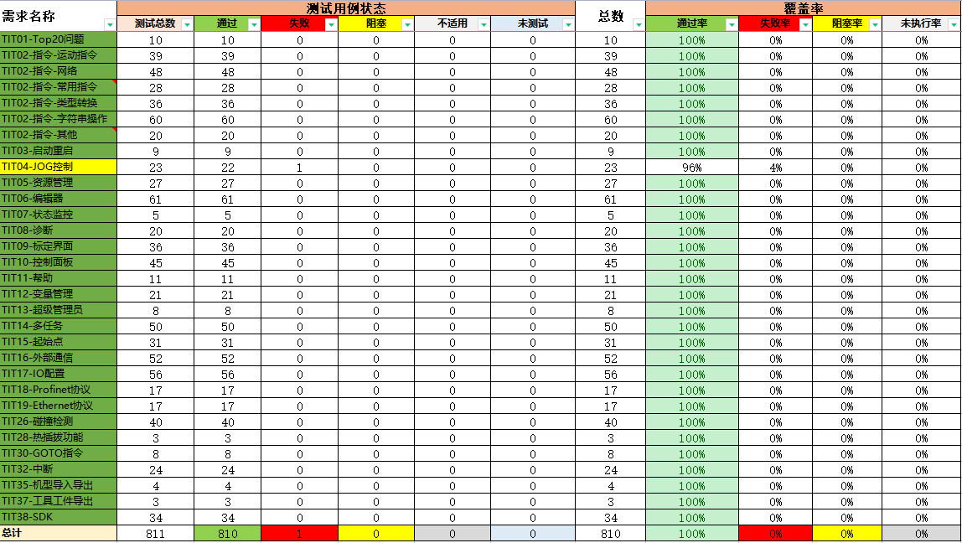

1. **失败的需求列表**



1. **失败的需求原因**



## 2.3 测试用例

### 2.3.1 测试用例设计

基于confluence上V3.9.0产品需求进行用例设计，测试用例分类统计如下：

对于详细的测试用例设计，请查看下面的附件：



### 

## 2.4 测试问题

### 2.4.1 测试问题的整体状态

测试用例最终的执行结果，按照状态统计如下：

总计提出27个BUG，其中High 2个，Medium9个，Low12个，Lowes4个，目前处理状态如下：

|  |  |  |  |  |  |  |
| --- | --- | --- | --- | --- | --- | --- |
| **解决结果** | 开放 | 延期处理 | 已解决 | 非BUG拒绝 | REOPEN | 重复问题 |
| **数 量** | 1 | 1 | 22 | 1 | 1 | 1 |

### 2.4.2 版本功能状态及遗留问题规避方案

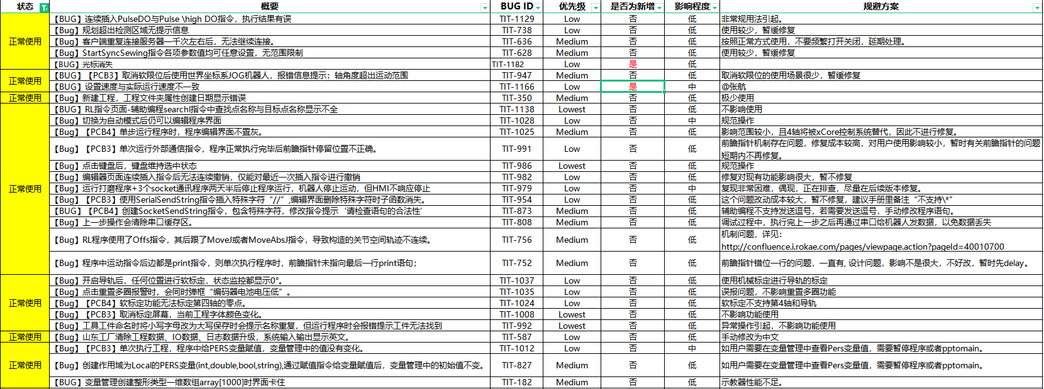

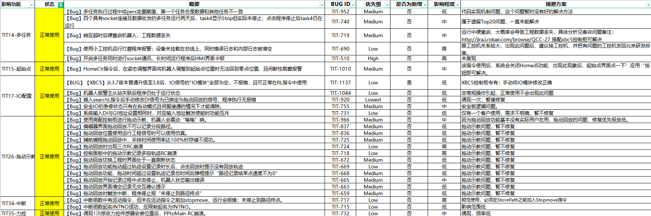

**访问链接地址：**

[3.9版本遗留问题](http://jira.i.rokae.com/issues/?jql=project%20%3D%20TIT%20AND%20status%20in%20(New%2C%20Open%2C%20Fixing%2C%20Delay%2C%20reopen%2C%20Fixed%2C%20%E5%B7%B2%E6%8E%A5%E6%94%B6)%20ORDER%20BY%20key%20DESC%2C%20priority%20DESC%2C%20updated%20DESC)

# 测试交付

根据测试计划中的定义，测试的交付物包括：测试用例集、测试用例执行结果、问题记录表、项目测试报告，确认可发布的软件版本和测试发版评审记录。具体的状态如下：

|  |  |  |  |
| --- | --- | --- | --- |
| **序号** | **名称** | **状态** | **文件地址** |
| 1 | 测试用例 | 完成 | [3.9版本测试用例](http://nas.i.rokae.com/index.php/apps/files/?dir=/%E6%B5%8B%E8%AF%95%E9%83%A8/%E6%B5%8B%E8%AF%95%E9%A1%B9%E7%9B%AE%E7%AE%A1%E7%90%86/15_TitaniteV3.9.0&fileid=1046536) |
| 2 | 测试用例执行结果、遗留问题&规避方案 | 完成 | [测试用例执行结果、遗留问题&规避方案](http://nas.i.rokae.com/index.php/apps/files/?dir=/%E6%B5%8B%E8%AF%95%E9%83%A8/%E6%B5%8B%E8%AF%95%E9%A1%B9%E7%9B%AE%E7%AE%A1%E7%90%86/15_TitaniteV3.9.0&fileid=1046536) |
| 4 | 项目测试报告 | 完成 | [3.9版本测试报告](http://nas.i.rokae.com/index.php/apps/files/?dir=/%E6%B5%8B%E8%AF%95%E9%83%A8/%E6%B5%8B%E8%AF%95%E9%A1%B9%E7%9B%AE%E7%AE%A1%E7%90%86/15_TitaniteV3.9.0&fileid=1046536) |
| 5 | 测试确认的软件版本 | 完成 | [v3.9.c_alpha](http://confluence.i.rokae.com/display/QR/v3.9.0.c_alpha) |
| 6 | 发版评审记录 | 待定 | 暂无 |

# 测试结论

此版本未发现致命或功能无法使用的问题，现存在的问题大部分为异常操作或界面显示的问题，且一些问题有规避方法规避，故判定可发版。

# 发版评审记录

本次评审邀请的人员有为各个部门或者方向上的代表，项目角色为：产品经理，质量经理，项目经理，技术经理，研发经理，测试经理，客户支持经理，生产经理，各个角色为方向上的代表。

**评审结论：**暂未评审